怀化医专2013年十大新闻
公示
怀化医专2013年十大图片新闻

由校宣传统战部、《怀化医专》报、校网教中心联合评选出的怀化医专2013年十大新闻及十大图片新闻，现进行公示。
广大师生对评选出的2013年十大新闻及十大图片新闻如有意见，可通过来信、来电、来访等形式，向宣传统战部部反映。
公示时间：2014年3月20日至3月26日
受理部门：宣传统战部
地址：至善楼1416室
电话：2383084

特此公示。

附：怀化医专2013年十大新闻
怀化医专2013年十大图片新闻
中共怀化医专委员会宣传统战部
2014年3月20日
怀化医专2013年十大新闻

1、全国政协常委、卫生部原副部长黄洁夫来校视察指导工作
4月10日，全国政协常委、卫生部原副部长黄洁夫来校视察指导工作，黄副部长一行参观校园后，在至善楼一楼会议室认真听取了我校工作汇报。黄副部长在讲话中强调，武陵山片区涉及3600多万人民，人民群众看病就医问题现在还不尽如人意。目前，医疗卫生人才紧缺问题是瓶颈，怀化医专申办本科院校是正能量，是为武陵山片区发展服务的，所以学校承担了很光荣也很艰巨的任务。黄副部长表示，将会从资金、人才等方面为学校提供支持，一起来促进学校的发展。
2、全国人大代表、市长李晖来我校宣讲全国“两会”精神时要求：着力打造武陵山片区优秀医学高等院校
3月25日上午，我校召开了传达学习全国“两会”精神暨党委中心组2013 年第一次集中学习大会。十二届全国人大代表、市委副书记、市长李晖到校传达全国“两会”精神。在着重介绍了两会主要精神及李克强总理的讲话要点后，李晖说，习近平主席在闭幕会上紧紧围绕实现中华民族伟大复兴这个“中国梦”，作了简明扼要的重要讲话。对于怀化而言，加快后发赶超、富民强市步伐就是我们怀化人民的“中国梦”，对于我校而言，就是要加快专升本工作，实现好在“武陵山片区打造优秀医学高等院校”的梦想。

3、省教育厅厅长王柯敏一行来校指导
7月5日，省教育厅厅长王柯敏一行来校指导，详细了解学校建设发展情况，仔细询问新区建设推进情况。汇报会上，王柯敏厅长对学校上下齐心，努力推进学校建设发展所取得的成就给予高度评价，表示将尽最大努力为学校发展做好协调工作。要求全校师生要上下一心，抓住机遇，扎扎实实对照评估相关要求做好准备，确保完成各项工作。
4、教育部全国高校设置评议委员会专家组来我校考评湖南医药学院筹建工作
12月29日至30日，教育部全国高校设置评议委员会专家组来我校考评湖南医药学院筹建工作。专家组听取了我校筹建工作专题汇报，实地考察了附属医院，查阅了申报材料，对我校筹建工作给予了充分肯定，一致认为学校办学历史悠久，办学特色鲜明，办学成果突出，并对我校的申报工作提出了中肯的意见和建议。怀化市委书记张自银、市长李晖、市委副书记李军出席汇报会。
5、“本科教学能力提升工程”启动仪式暨中南大学博士研究生课程班开班典礼举行
11月2日，我校在至善楼学术报告厅举行“本科教学能力提升工程”启动仪式暨中南大学博士研究生课程班开班典礼。我校升格为医学本科院校后，提升我校本科教学能力、开办博士研究生课程班具有重要意义。一是遵循高等教育发展规律的需要；二是培养合格医药卫生人才的需要；三是学校可持续健康发展的需要。
6、我校办公自动化系统正式启用
为落实中央关于改进工作作风八项规定，提高办公效率，降低行政办公成本，经过一个多月的筹备和调试，5月6日晚7时，我校办公自动化启动仪式及首场培训工作在至善楼2楼图书馆电子阅览室举行。启用我校办公自动化系统，实现现代化的计算机网络通信技术与传统的管理行为相结合的管理模式，对提高学校管理的规范化、精细化和科学化水平，提升学校工作效率和管理水平，节约行政成本有着重要意义。
7、怀化医专肿瘤防治研究所挂牌成立
5月19日上午，“怀化医专肿瘤防治研究所”成立及授牌仪式在我校至善楼学术报告厅隆重举行。肿瘤防治研究所科学整合了校本部、附属怀化市第一人民医院、附属怀化市第二人民医院的人才、资源、平台力量，致力于研究本地区肿瘤发生和发展的规律，加强肿瘤的防治工作，尽力解决当地的公共卫生问题，是我校直接为当地经济社会发展服务的一项重要举措。肿瘤防治研究所的成立，充分发挥我校人才队伍、科研资源优势，为怀化市肿瘤研究、不断提高怀化市肿瘤防治的科技水平和服务能力打造了基础平台。
8、新校区建设工程奠基开工典礼举行
8月28日上午9时，我校新校区建设工程奠基开工典礼简约举行，怀化市委副书记李军代表中共怀化市委、市人大、市政府、市政协致祝辞并宣布：怀化医专新校区建设正式开工！李军副书记强调，怀化医专新校区奠基开工是怀化市高等教育及卫生事业发展史上的一件大事和喜事。我校新校区占地面积1158亩，总建筑总面积约45.5万平方米，总投资约9.16亿元，按照12000名在校生教育教学的配套功能规划设计。新校区建成后，将有效改善学校的办学条件，扩展办学空间，增强办学实力，提高办学水平。
9、省教育厅教学研究与改革课题《面向基层医疗卫生服务人才的培养模式研究》拉开帷幕
4月18日，学校党委书记徐华平教授主持的2012年湖南省教育厅教学研究与改革课题《面向基层医疗卫生服务人才的培养模式研究》（项目编号542）召开开题报告会。我校扎实开展人才培养模式研究工作，是为了满足基层医卫人才市场的需求，使我校培养的临床医学、护理、药学、医学检验、医学影像等专业毕业生在知识、能力、素质等方面更加切实符合基层岗位需求，打造学校为武陵山连片扶贫攻坚开发区培养基层医卫人才的品牌，对培养为个体、家庭、社区、人群提供健康教育及健康促进、社区预防、社区保健、社区医疗、社区康复、计划生育技术指导“六位一体”的基层医护人才大有裨益。
10、周太梅老师获省教学竞赛一等奖
10月26日，湖南省普通高校教师课堂教学竞赛现场决赛在湖南科技大学落下帷幕，我校医学检验系周太梅老师代表学校参加本次决赛，并荣获“有机化学（含生物化学）课程组”一等奖。湖南省普通高校教师课堂教学竞赛由湖南省教育厅和湖南省教育工会组织，共有来自省内各高校的153名教师参加复赛，决赛中，周太梅老师凭借扎实的专业基本功、运用多样化的教学方法与手段、形象生动地讲授了生物化学课程中复杂而抽象的酶的抑制作用类型与机制问题，受到在场专家评委、观摩教师和比赛选手的一致好评，成为本次教学竞赛活动中唯一一个获得一等奖的专科学校教师。同时，我校公共课部吴玮琳老师在参加的有机化学组竞赛中荣获二等奖。

怀化医专2013年十大图片新闻

1、湖南省首批助产人员规范化岗位培训班、怀化市首届全科医生规范化岗位培训在我校开班
4月9日，湖南省首批助产人员规范化岗位培训班在我校开班。此次开班标志着我校作为湖南省助产人员规范化岗位培训理论教学基地的培训工作正式开始。11月27日，怀化市首届全科医生规范化培训开学典礼在我校召开。我校将连续三年承担助产人员规范化培训任务，这是对我校助产专业办学质量、教育教学水平的充分肯定。

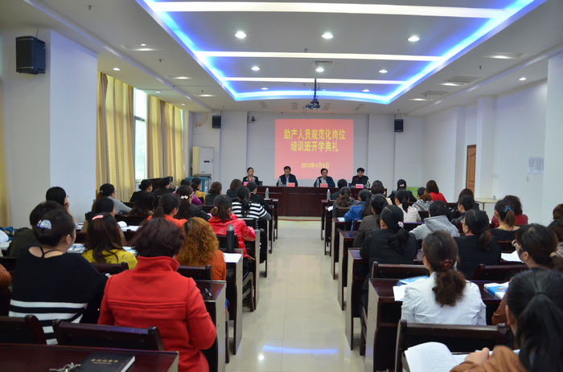

2、南丁格尔奖获得者鲜继淑来校作专场报告
4月18日，南丁格尔奖获得者，第三军医大学西南医院神经外科总护士长鲜继淑一行来到我校，挑选优秀实习生，并作题为《无怨无悔献身使命 毕生愿做“提灯女神”》的专场报告，为师生带来一场生动的职业道德教育课。

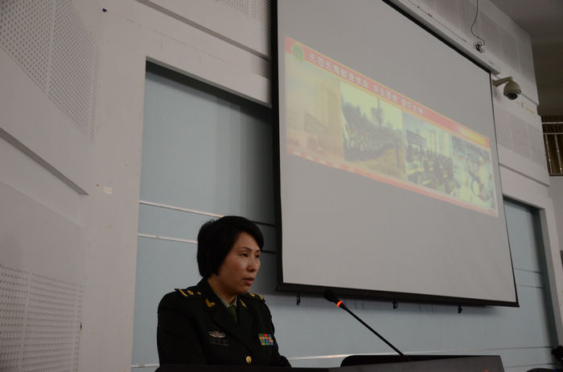
图为鲜继淑在我校作专场报告

3、团省委副书记汤立斌视察我校大学生暑期“三下乡”社会实践活动
暑假期间，团省委副书记汤立斌一行视察了湖南省2013年大学生暑期“三下乡”，怀化医专“四进社区”医疗服务活动，对我校的共青团工作给予了充分肯定和高度评价。据了解，我校已经连续13次被评为“湖南省大中专学生志愿者暑期三下乡社会实践活动先进单位”。

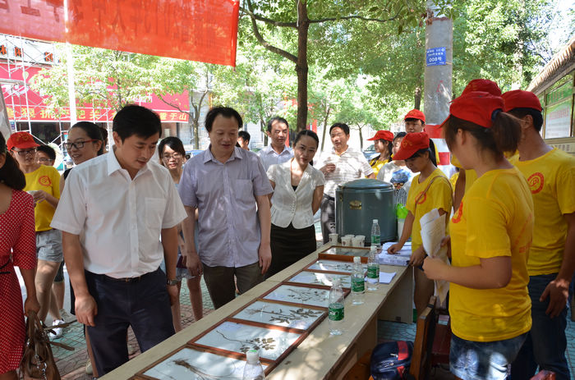
图为团省委副书记汤立斌视察我校大学生暑期“三下乡”社会实践活动

4、我校荣获湖南省文明标兵单位荣誉称号
4月26日，中共湖南省委、湖南省人民政府下发《关于表彰2012届文明城市、文明村镇、文明行业、文明单位、文明标兵单位的决定》，我校名列其中，获评为“湖南省文明标兵单位”，为省委教育工委3个获此殊荣的高校之一。

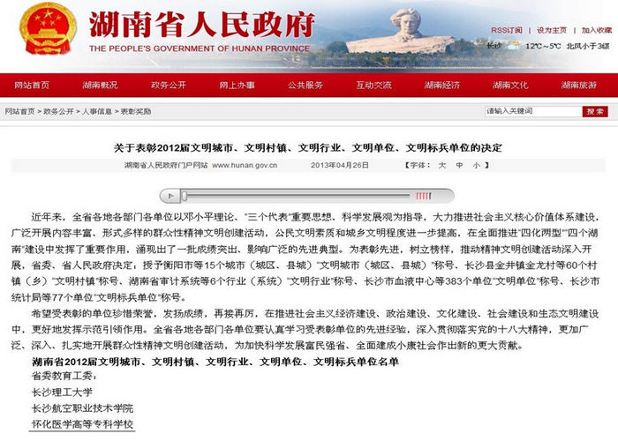
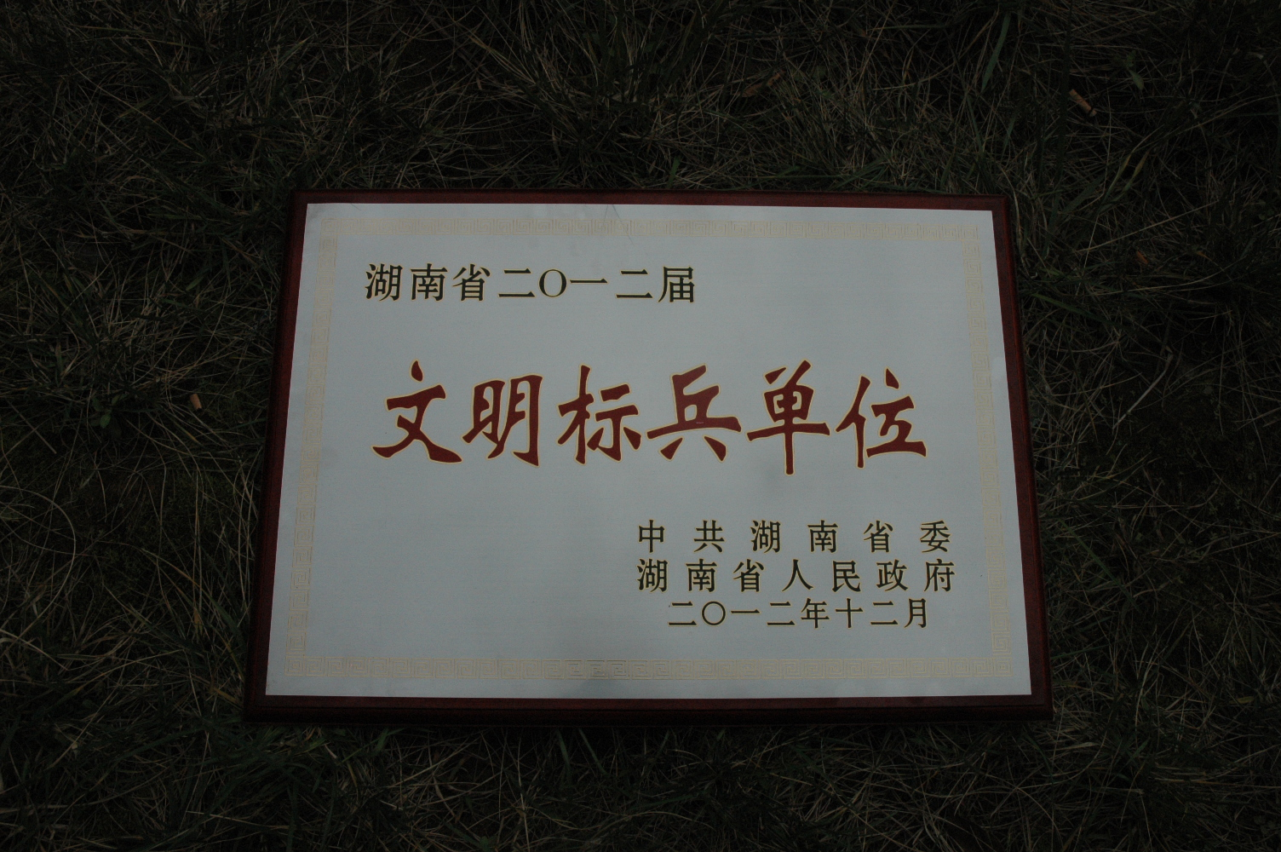

5、美国霍普金斯大学唐宗湘博士来我校参观考察
5月29日下午，美国霍普金斯大学博士暨南京中医药大学博士生导师唐宗湘来我校参观考察。唐宗湘博士参观了我校教学、科研场所，并对我校的办学成绩和特色给予高度评价。

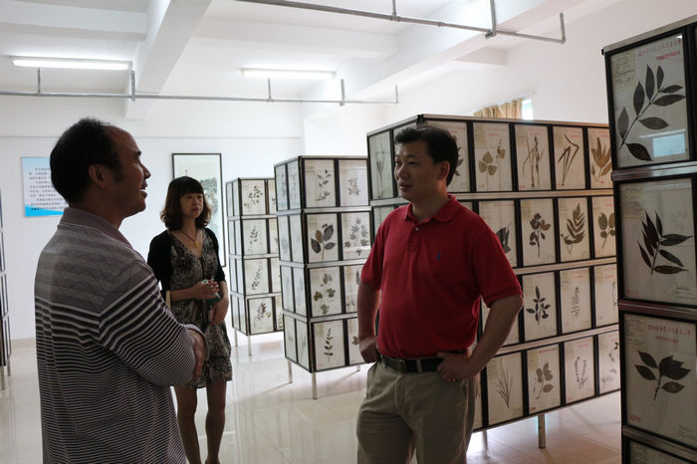

图为唐宗湘博士参观我校生药标本馆

6、我校承办湖南省中西医结合学会灾害医学专业委员会成立大会
由我校承办的湖南省中西医结合学会灾害医学专业委员会成立大会暨第一届全省灾害医学学术交流会议于8月23～24日在怀召开。该会的成立，不仅可以提高我省灾害医学的整体水平，也是对我校办学水平、办学实力的充分肯定，这将对我校未来发展、扩大影响产生深远意义。

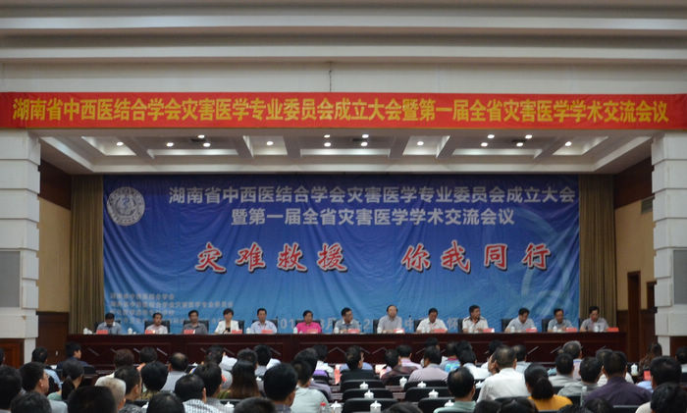

图为湖南省中西医结合学会灾害医学专业委员会成立大会会场

7、我校学子在湖南省第十届“挑战杯”华罡科技大学生课外学术科技作品竞赛中载誉而归
5月10日—12日，湖南省第十届“挑战杯”华罡科技大学生课外学术科技作品竞赛决赛在长沙理工大学隆重举行。经过大赛委员会的书面评审，现场问辩等环节，最终我校获得了1个二等奖、3个三等奖的好成绩，充分展示了怀医人拼搏向上的精神风貌。

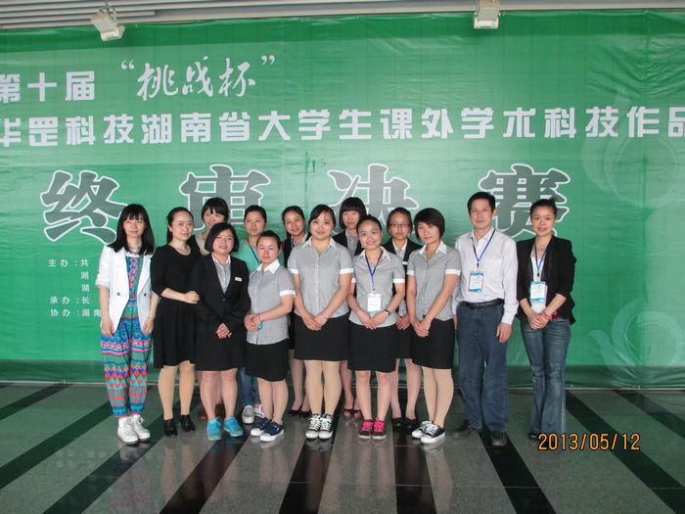

图为我校参赛师生合影

8、我校人体科学馆晋升为首批全国中小学科普教育社会实践基地
根据教基一厅函[2013]7号文件的通知、教育部办公厅、科技部办公厅、中国科学院办公厅、中国科协办公厅公布首批全国中小学科普教育社会实践基地名单，我校人体科学馆荣誉晋升为首批全国科普教育基地。学校人体科学馆获此殊荣，是对人体科学馆常年以公益性为目的，积极推动科普社会化、支持科普工作的肯定与嘉奖。

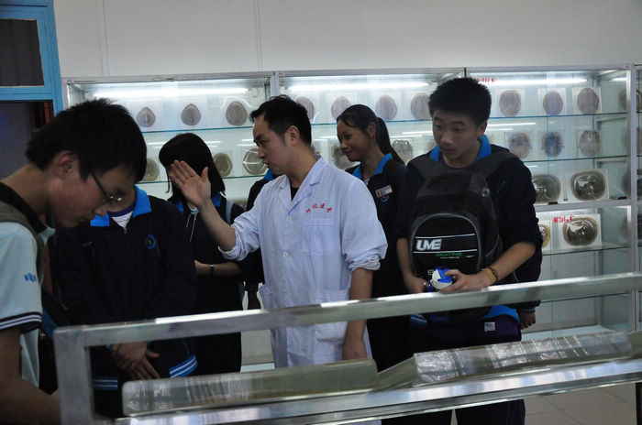

图为怀化市三中初一11班学生参观我校人体科学馆

9、我校开通专题微博为“学雷锋”助力
3月4日，“怀化医专思政课”腾讯微博开通仪式在公共课部会议室隆重举行，学校党委书记徐华平对专题微博的开通表示热烈的祝贺，率先转发并评论：“学雷锋需要利他主义，但不能简单理解为舍己为人。其实，助人为乐者自得其乐；奉献社会者心情舒畅；建功立业者人生辉煌。所以，做雷锋式的人幸福指数很高。”

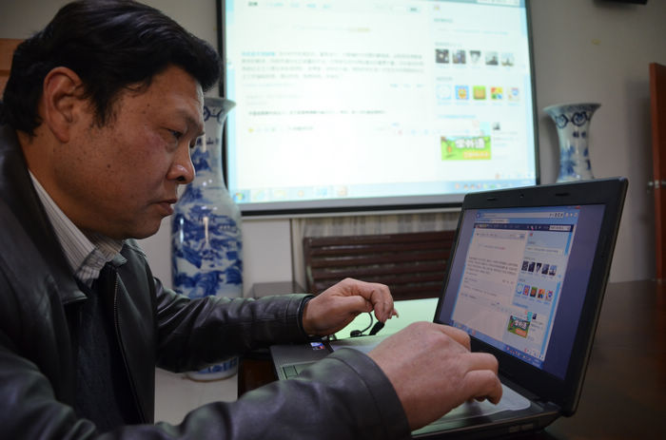

我校开通专题微博为“学雷锋”助力（图为党委书记徐华平现场转发并评论第一条微博）

10、附属市三医院举办第七届杜鹃文化节
4月13日上午，学校附属市三医院第七届杜鹃文化节正式启动。活动当天，附属市三医院组织了精彩的文艺演出、举办了医疗养生保健讲座和《微创技术与医院未来》研讨会。

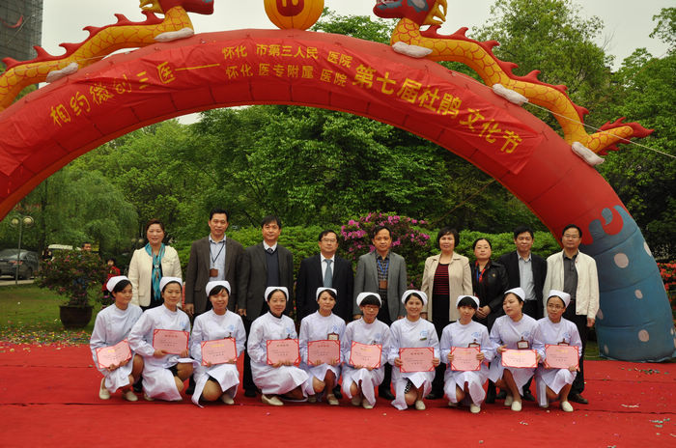
附属市三医院举行第七届杜鹃文化节（图为表彰“十佳护士”）

